Родительский день в детском саду!
21 ноября 2016 года в нашем Учреждении проводился «Единый родительский день в детском саду».
Родителям воспитанников предлагалось окунуться в ту неповторимую атмосферу дошкольного детства, творчества и созидания.
Целью проведения данного мероприятия было установление доверительных отношений между родителями и педагогами, определение задач совместного воспитания детей и их реализация в условиях ФГОС ДО.
В течение всего дня родители могли посетить разные виды совместной образовательной деятельности не как наблюдатели, а как участники.
Интересно и познавательно прошло мероприятие в разновозрастной группе 2 младшего и среднего возраста. Дети побывали в гостях у Бабушки - Загадушки, где они играли, посмотрели на хозяйство бабушки (кошка, собака, коза, поросенок, петух, корова). 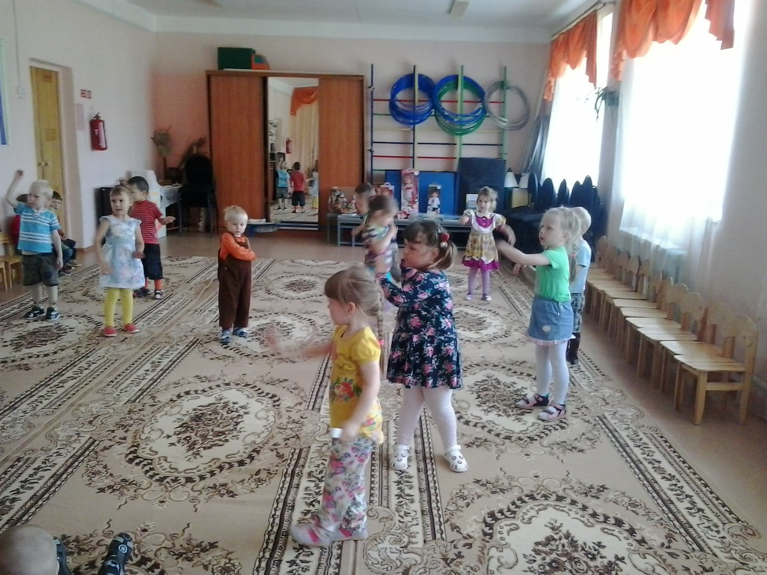 В ходе совместной образовательной деятельности решались цели и задачи по воспитанию культуры речи, развитию фонематического слуха (звуки домашних животных), договаривание и произнесение чистоговорок, развитие речевого дыхания и др.

Дружно и с пользой для здоровья провели этот день дети разновозрастной группы старшего и подготовительного к школе возраста. Для них бабушкой Новиковой Е.Р. был проведен мастер – класс по изготовлению витаминного салата.
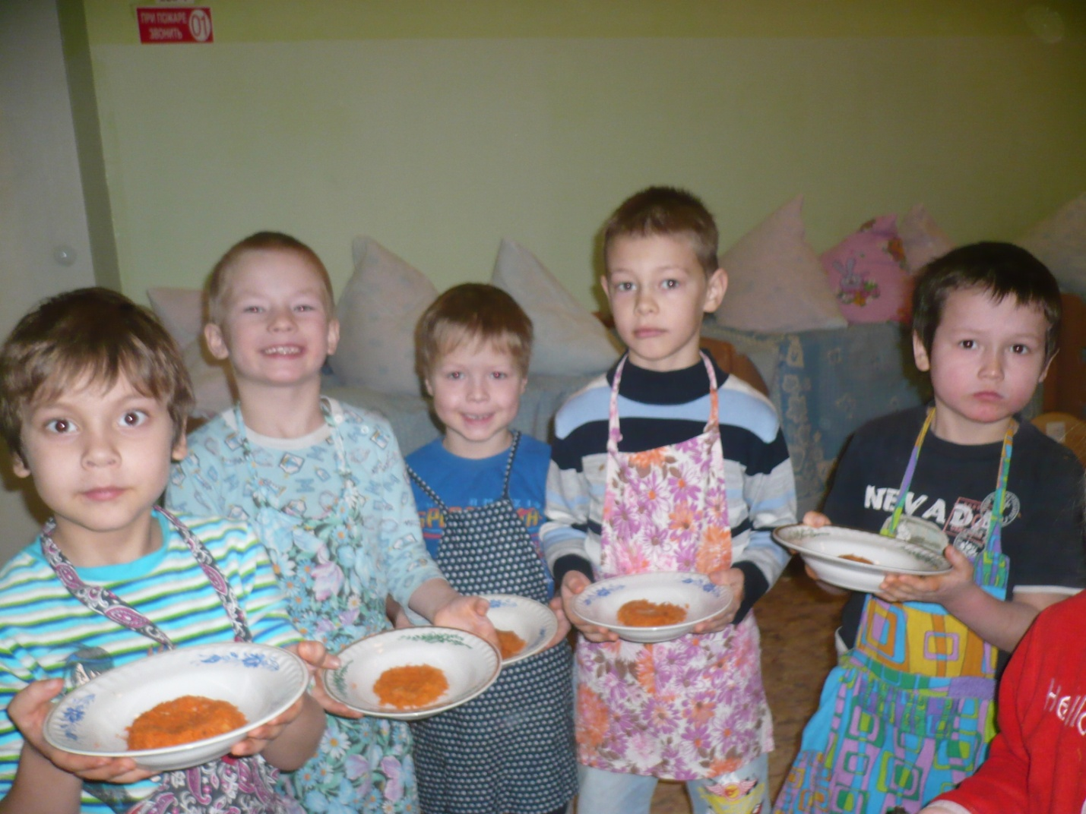
Не остались без внимания и наши малыши. Так, в 1 младшей группе «Светлячок» воспитатель Томилина С.юА. организовала совместно с родителями развлечение «Путешествие в лес».
Патокина Н.Ю. старший воспитатель провела занятие родительского клуба «Скоро в школу» по теме «Развитие зрительно – моторной координации». Родителями выполняли задания на развитие зрительно – моторной координации, внимания. Родителям воспитанников была предоставлена возможность ознакомиться с возрастными нормами развития внимания, каким оно должно быть к семи годам, увидеть в процессе игрового занятия умения детей и способы развития произвольного внимания.
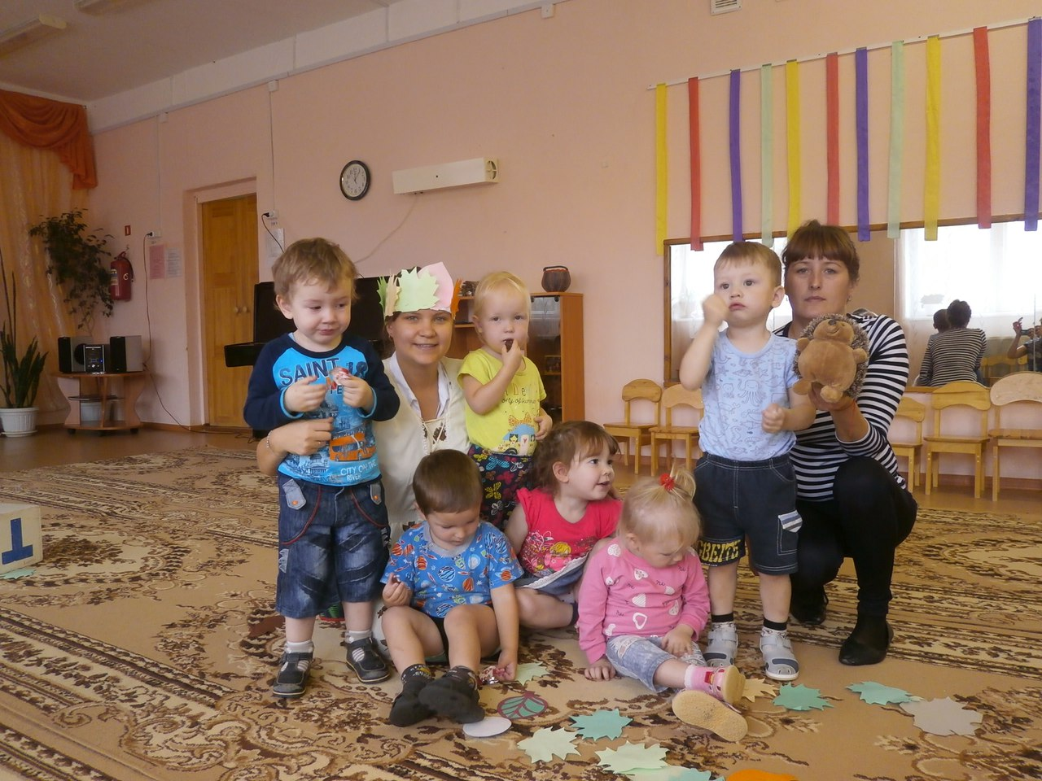
Все мероприятия в этот день были проведены на высоком эмоциональном уровне. Родители и дети были активны, с удовольствием играли, занимались, путешествовали …

